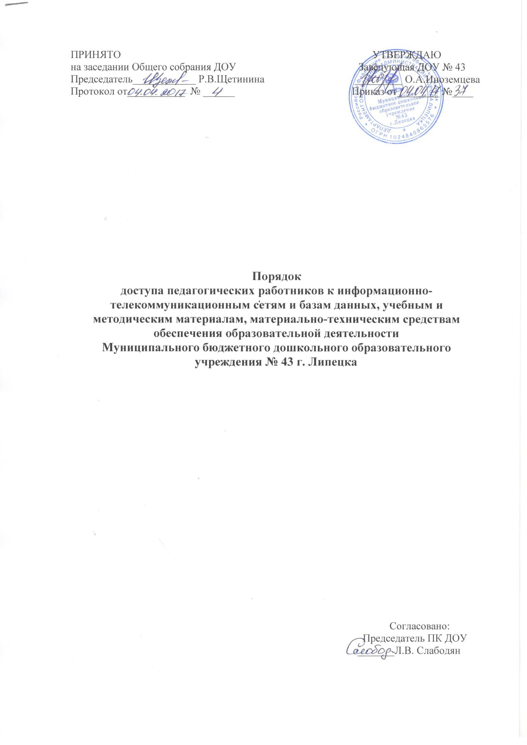

1. Общие положения
1.1.Настоящий Порядок регламентирует доступ педагогических работников Муниципального бюджетного дошкольного образовательного учреждения № 43 г. Липецка (далее – ДОУ) к информационно – телекоммуникационным сетям и базам данных, учебным и методическим материалам, материально – техническим средствам обеспечения образовательной деятельности.
1.2.Доступ педагогических работников к вышеперечисленным ресурсам обеспечивается в целях качественного осуществления образовательной и иной деятельности, предусмотренной уставом ДОУ.

2. Порядок доступа к информационно – телекоммуникационным сетям
2.1.Доступ педагогических работников к информационно – телекоммуникационной сети Интернет в Учреждении осуществляется с персональных компьютеров (ноутбуков, планшетных компьютеров и т.п.), подключенных к сети Интернет, в пределах установленного лимита на входящий трафик, а также возможности ДОУ по оплате трафика / без ограничения времени и потребленного трафика.
2.2. Предоставление доступа осуществляется заместителем заведующей по учебно-воспитательной работе ДОУ.

3. Порядок доступа к базам данных
3.1. Всем педагогическим работникам через сеть Интернет обеспечивается свободный доступ через компьютер в методическом кабинете согласно записи в журнале регистрации к следующим электронным базам данных:
- база данных Консультант Плюс;
- профессиональные базы данных;
- информационные справочные системы;
- поисковые системы.
3.2. Информация об образовательных, методических, научных, нормативных и других электронных ресурсах, доступных к пользованию, размещена на сайте ДОУ в разделе «Материально-техническое обеспечение и оснащённость образовательного процесса».

4. Порядок доступа к учебным и методическим материалам
4.1 Учебные и методические материалы, размещаемые на официальном сайте ДОУ, находятся в открытом доступе.
4.2. Педагогическим работникам по их запросам могут выдаваться во временное пользование учебные и методические материалы, входящие в оснащение методического кабинета. Выдача педагогическим работникам во временное пользование учебных и методических материалов, входящих в оснащение методического кабинета, осуществляется заместителем заведующего по учебно-воспитательной работе ДОУ согласно записи в журнале регистрации.
4.3. Срок, на который выдаются учебные и методические материалы, определяется заместителем заведующего по учебно-воспитательной работе. При получении учебных и методических материалов на электронных носителях, подлежащих возврату, педагогическим работникам не разрешается стирать или менять на них информацию.
5. Порядок доступа к материально-техническим средствам обеспечения образовательной деятельности
5.1 Доступ педагогических работников к материально-техническим средствам обеспечения образовательной деятельности осуществляется:
- без ограничения к музыкальному залу и иным помещениям и местам проведения занятий вовремя, определенное в расписании занятий;
- музыкальному залу и иным помещениям, и местам проведения занятий вне времени, определенного расписанием занятий, по согласованию с работником, ответственным за данное помещение.
5.2. Использование движимых (переносных) материально-технических средств обеспечения образовательной деятельности осуществляется по письменной заявке, поданной педагогическим работником (не менее чем за 5 рабочих дней до дня использования материально-технических средств) на имя заместителя заведующего по учебно-воспитательной работе ДОУ. Выдача педагогическому работнику и сдача им движимых (переносных) материально-технических средств обеспечения образовательной деятельности фиксируются в журнале выдачи.
5.3. Для копирования или тиражирования учебных и методических материалов педагогические работники имеют право пользоваться копировальным автоматом, находящимся в методическом кабинете.
5.4. Для распечатывания учебных и методических материалов педагогические работники имеют право пользоваться принтером, копировальным аппаратом, находящимся в методическом кабинете.
5.5. В случае необходимости тиражирования или печати большого объёма (более 100 страниц) педагогический работник обязан обратиться со служебной запиской на имя заведующей ДОУ.
5.6. Накопители информации (CD-диски, флеш-накопители, карты памяти), используемые педагогическими работниками при работе с компьютерной информацией, предварительно должны быть проверены на отсутствие вредоносных компьютерных программ.
6.Заключительные положения
6.1. Контроль за выполнением Положения осуществляется заместителем заведующего по учебно – воспитательной работе ДОУ.
6.2. Заместитель заведующего по учебно – воспитательной работе ДОУ несет персональную ответственность за исполнение настоящего Положения.

